第 27 届全国中学生物理竞赛复赛试卷
本卷共九题，满分 160 分．计算题的解答应写出必要的文字说明、方程式和重要的演算步骤．只写出最后结果的不能得分．有数字计算的题．答案中必须明确写出数值和单位．填空题把答案填在题中的横线上，只要给出结果，不需写出求解的过程．

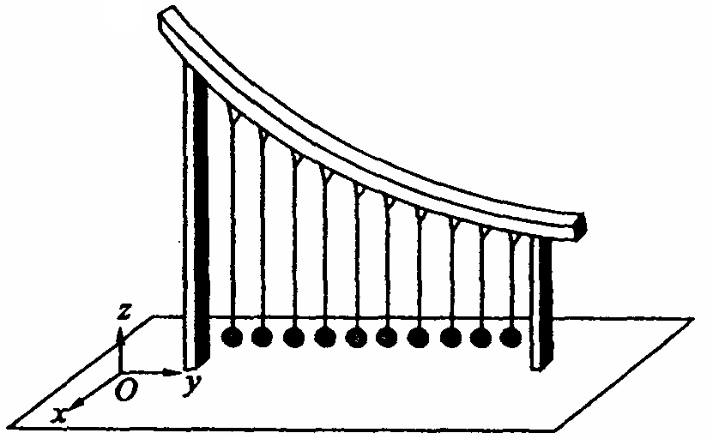
一、（ 15 分）蛇形摆是一个用于演示单摆周期与摆长关系的实验仪器（见图）．若干个摆球位于同一高度并等间距地排成一条直线，它们的悬挂点在不同的高度上，摆长依次减小．设重力加速度 g = 9 . 80 m/ s² ,
1 ．试设计一个包含十个单摆的蛇形摆（即求出每个摆的摆长），要求满足： ( a ）每个摆的摆长不小于 0 . 450m ，不大于1.00m ; ( b ）初始时将所有摆球由平衡点沿 x 轴正方向移动相同的一个小位移 xo ( xo <<0.45m ) ，然后同时释放，经过 40s 后，所有的摆能够同时回到初始状态．
2 ．在上述情形中，从所有的摆球开始摆动起，到它们的速率首次全部为零所经过的时间为________________________________________.

二、（ 20 分）距离我们为 L 处有一恒星，其质量为 M ，观测发现其位置呈周期性摆动，周期为 T ，摆动范围的最大张角为 △θ．假设该星体的周期性摆动是由于有一颗围绕它作圆周运动的行星引起的，试给出这颗行星的质量m所满足的方程．
若 L=10 光年， T =10 年， △θ = 3 毫角秒， M = Ms （Ms为太阳质量），则此行星的质量和它运动的轨道半径r各为多少？分别用太阳质量 Ms 和国际单位 AU （平均日地距离）作为单位，只保留一位有效数字．已知 1 毫角秒=角秒，1角秒=度，1AU=1.5×10⁸km,光速 c = 3.0 ×10⁵km/s.

三、（ 22 分）如图，一质量均匀分布的刚性螺旋环质量为m，半径为 R ，螺距H =πR ，可绕竖直的对称轴OO′，无摩擦地转动，连接螺旋环与转轴的两支撑杆的质量可忽略不计．一质量也为 m 的小球穿在螺旋环上并可沿螺旋环无摩擦地滑动,首先扶住小球使其静止于螺旋环上的某一点 A ，这时螺旋环也处于静止状态．然后放开小球，让小球沿螺旋环下滑，螺旋环便绕转轴 OO′，转动．求当小球下滑到离其初始位置沿竖直方向的距离为 h 时，螺旋环转动的角速度和小球对螺旋环作用力的大小．
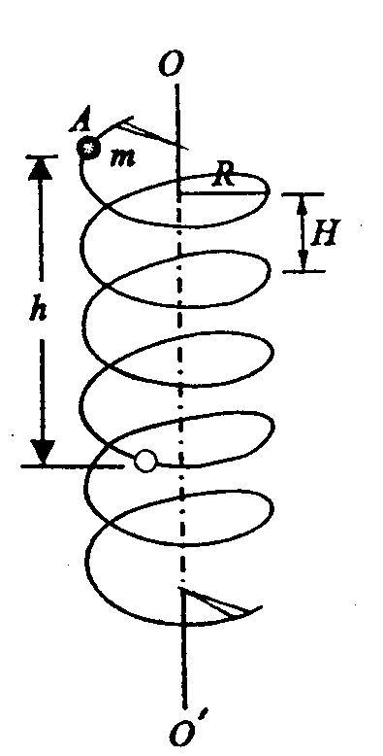

四、（ 12 分）如图所示，一质量为m、电荷量为 q ( q > 0 ）的粒子作角速度为ω、半径为 R 的匀速圆周运动.一长直细导线位于圆周所在的平面内，离圆心的距离为d ( d > R ) ，在导线上通有随时间变化的电流I, t= 0 时刻，粒子速度的方向与导线平行，离导线的距离为d+ R .若粒子做圆周运动的向心力等于电流 i ,的磁场对粒子的作用力，试求出电流 i 随时间的变化规律．不考虑变化的磁场产生的感生电场及重力的影响．长直导线电流产生的磁感应强度表示式中的比例系数 k 已知．
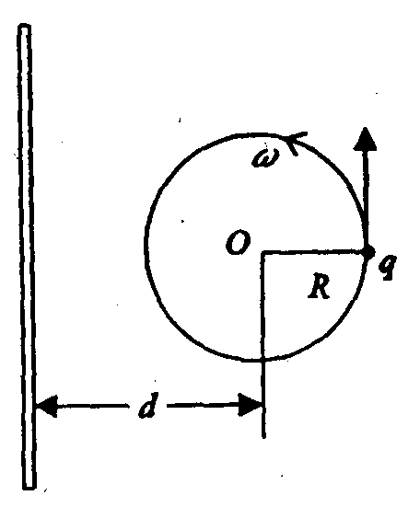

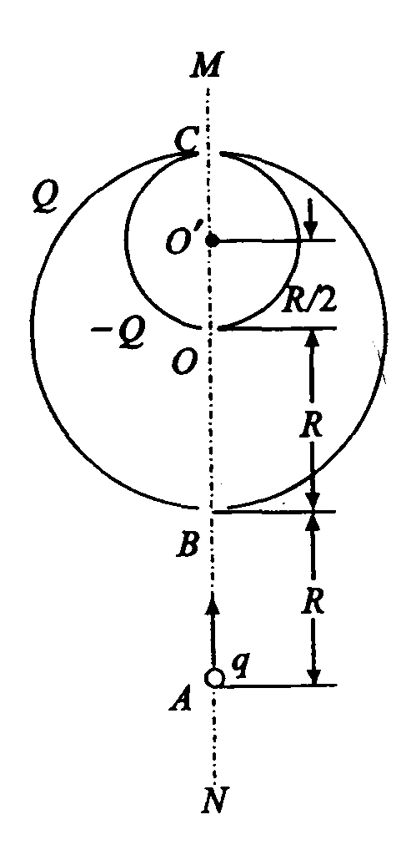
五、（20分）如图所示，两个固定的均匀带电球面，所带电荷量分别为+Q和-Q (Q >0) ，半径分别为R和R/2，小球面与大球面内切于C点，两球面球心O和O’的连线MN沿竖直方在MN与两球面的交点B、0和C 处各开有足够小的孔因小孔损失的电荷量忽略不计，有一质量为m，带电荷为q(q>0的质点自MN线上离B点距离为R的A点竖直上抛。设静电力常量为k，重力加度为g.
1．要使质点从 A 点上抛后能够到达B点，所需的最小初动能为多少？
2．要使质点从A点上抛后能够到达O点，在不同条件下所需的最小初动能各为多少？

六、（ 20 分）由单位长度电阻为r的导线组成如图所示的正方形网络系列．n=1时，正方形网络边长为L,n= 2时，小正方形网络的边长为L/3；n=3 时，最小正方形网络的边长为L/9．当 n=1、2、3 时，各网络上A、B两点间的电阻分别为多少？

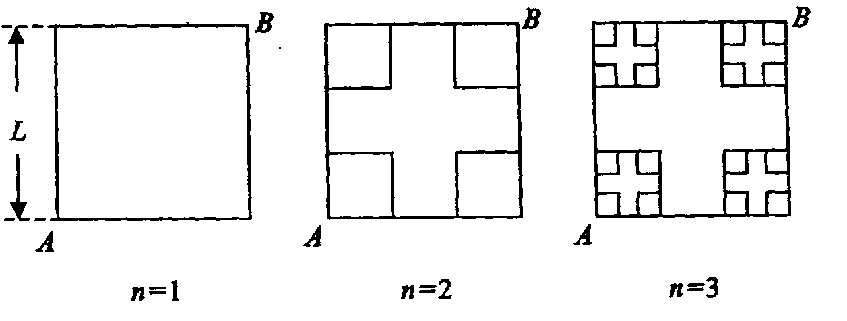

七、（15分）地球上的能量从源头上说来自太阳辐射到达地面的太阳辐射（假定不计大气对太阳辐射的吸收）一部分被地球表面反射到太空，其余部分被地球吸收．被吸收的部分最终转换成为地球热辐射（红外波段的电磁波）．热辐射在向外传播过程中，其中一部分会被温室气体反射回地面，地球以此方式保持了总能量平衡。作为一个简单的理想模型，假定地球表面的温度处处相同，且太阳和地球的辐射都遵从斯忒蕃一玻尔兹曼定律：单位面积的辐射功率 J与表面的热力学温度 T 的四次方成正比，即 J=σT⁴ ,其中σ是一个常量．已知太阳表面温度T_{s}=5.78×10³ K ，太阳半径 R_{s}=6.69×10⁵ km ,地球到太阳的平均距离d=1.50×10⁸ km ．假设温室气体在大气层中集中形成一个均匀的薄层，并设它对热辐射能量的反射率为ρ=0.38 .
1．如果地球表面对太阳辐射的平均反射率α=0.30 ，试问考虑了温室气体对热辐射的反射作用后，地球表面的温度是多少？
2．如果地球表面一部分被冰雪覆盖，覆盖部分对太阳辐射的反射率为α₁=0.85 ，其余部分的反射率处α₂=0.25 ．间冰雪被盖面占总面积多少时地球表面温度为 273K .

八、（20分）正午时太阳的入射光与水平面的夹角θ=45⁰ ．有一座房子朝南的墙上有一个直径 W =10cm 的圆窗，窗口中心距地面的高度为 H ．试设计一套采光装置，使得正午时刻太阳光能进人窗口，并要求进入的光为充满窗口、垂直墙面、且光强是进人采光装置前 2 倍的平行光．可供选用的光学器件如下：一个平面镜，两个凸透镜，两个凹透镜；平面镜的反射率为 80 % ，透镜的透射率为 70 % ，忽略透镜表面对光的反射．要求从这些器件中选用最少的器件组成采光装置．试画出你所设计的采光装置中所选器件的位置及该装置的光路图，并求出所选器件的最小尺寸和透镜焦距应满足的条件.
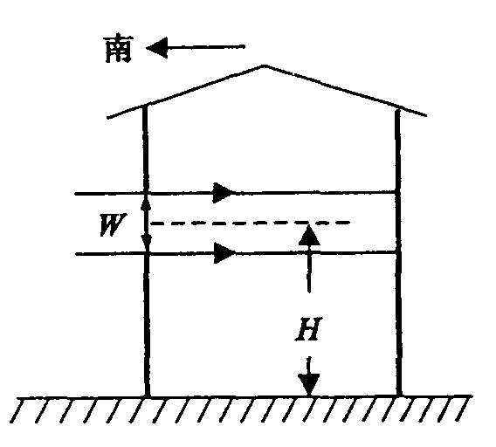

九、（ 16 分）已知粒子 1 和粒子 2 的静止质量都是 m₀ ，粒子 1 静止，粒子 2 以速度v₀与粒子 1 发生弹性碰撞．
1.若碰撞是斜碰，考虑相对论效．试论证：碰后两粒子速度方向的夹角是锐角、直角还是钝角．若不考虑相对论效应结果又如何？
2.若碰撞是正碰，考虑相对论效应，试求碰后两粒子的速度.

